Муниципальное бюджетное учреждение дополнительного образования Центр развития творчества детей и юношества станицы Северской муниципального образования Северский район


Дистанционное мероприятие, посвященное 75-летию Великой Победы

Номинация: Дополнительное образование
Автор:
Мартьянова Светлана Владимировна, старший методист социально-педагогического отдела МБУ ДО ЦРТДЮ ст.Северской
Название работы:
Онлайн-выставка плакатов времен Великой Отечественной войны 1941-1945 гг. «На пути к Великой Победе»
Описание:
В связи с самоизоляцией, мероприятия с апреля 2020 года проводились дистанционно. Представляю Вашему вниманию разработку мероприятия, посвященного 75-летию Великой Победы.

"На пути к Великой Победе!"

9 мая 2020 года – 75 лет Победы в Великой Отечественной войне. Меняется жизнь, меняются взгляды и приоритеты. Меняются люди. И только читая записи хроники на каждый день, мы понимаем, почему победили и как мы смогли победить. Время стирает из памяти и завоевания, и достижения, и фамилии людей, подвигами которых восхищались. Чтобы помнить, нужно прилагать усилия, нужно постоянно упражнять свою память.
В преддверии Дня Великой Победы социально-педагогический отдел МБУ ДО ЦРТДЮ ст.Северской предложил организовать онлайн-выставку плакатов времен Великой Отечественной войны 1941-1945гг. «На пути к Великой Победе!».
Для участия в данном мероприятии необходимо выбрать плакат времен Великой Отечественной войны 1941-1945 годов, подробно ознакомиться с историей его возникновения, автором работы, а также какую агитационную информацию несет данный плакат. Затем разместить плакат на странице в сети Instagram с хештегом #напутиквеликойпобеде2020, с обязательным указанием: названия плаката, автора (художника) работы и года.

К данному мероприятию разработано положение и размещено на сайте учреждения http://sev-zrtdu.ru/ , а также на сайте Навигатор дополнительного образования Краснодарского края в разделе Календарь мероприятий https://р23.навигатор.дети/activities-calendar .

Вся информация по подготовке и проведению данного мероприятия (онлайн-выставки «Напути к Великой Победе») регулярно размещалась на страницах учреждения в сети Instagram https://www.instagram.com/zrtdu_st.severskoy/ и на странице социально-педагогического отдела https://www.instagram.com/socialpedotdel/.
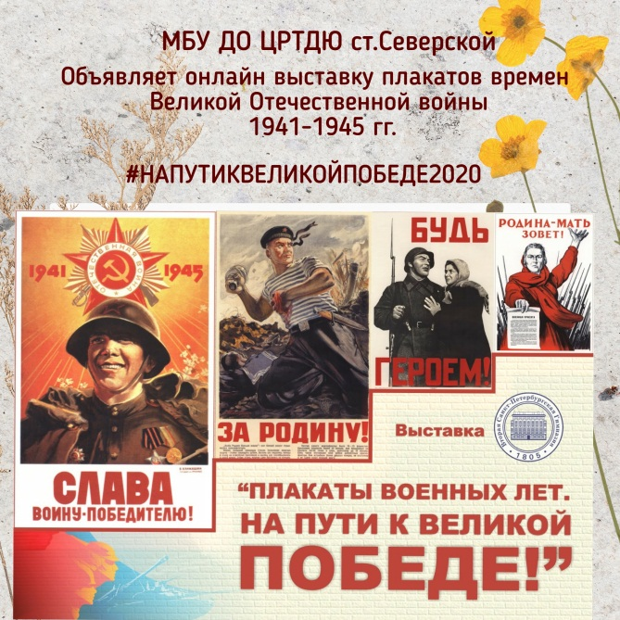

ПЛАКАТЫ ВЕЛИКОЙ ОТЕЧЕСТВЕННОЙ ВОЙНЫ 1941-1945 ГОДОВ
В советское время плакаты были одним из самых распространенных средств массовой агитации. При помощи плакатов талантливые художники выражали волю народа, призывали к определенным действиям, указывали на хорошие и плохие стороны жизни, воспитывали в людях чувство собственного достоинства, ощущение патриотизма и любовь к своей стране, своему народу. Плакаты времен СССР касались разных сторон жизни и затрагивали практически всё, что происходило в обществе. За все время было создано гигантское количество агитационных плакатов, которые осуждали пьянство, рассказывали о пользе труда и спорта, отражали все аспекты жизни страны. Однако, самыми яркими, самыми важными, глубокими, трогательными и даже трагическими являются плакаты времен Великой Отечественной войны.
Советские плакаты времен Великой Отечественной войны 1941-1945 годов призывали всех людей необъятной страны выступить против фашизма. В самых ярких и наглядных образах они показывали весь ужас войны и всю бесчеловечность фашизма, который решил покорить себе весь мир. Плакаты во время войны были одним из массовых побуждающих средств агитации, действуя наравне с газетами и радио. Многие из этих плакатов стали настолько известными, что используются даже сегодня м считаются настоящими шедеврами искусства плакатного дела. Эти плакаты могут тронуть сердце, пробудить особые чувства даже сейчас, когда прошло много десятилетий после той ужасной войны, которая унесла жизни миллионов солдат и мирных жителей.
Созданием агитационных плакатов занимались талантливые художники, имена которых остались в истории изобразительного искусства советского народа. Самыми известными художниками данного жанра были Дмитрий Моор, Виктор Дени, Михаил Черемных, Ираклий Тоидзе, Алексей Кокорекин, Виктор Иванов, Виктор Корецкий, группа художников «Кукрыниксы», группа художников «Окна ТАСС» и другие. В своем искусстве они создавали величественные, запоминающиеся и вдохновляющие образы, напряженный сюжет, который взывал к искренним чувствам, а также сопровождали свои произведения фразами, которые запоминались и врезались в память. Без сомнения, искусство агитационного плаката внесло свою лепту в формирование чувства патриотизма людей того времени, ведь недаром пропаганду и агитацию тогда называли третьим фронтом Великой Отечественной войны.
Именно здесь разворачивалась битва за дух народа, которая, в конечном итоге и решила исход войны. Гитлеровская пропаганда тоже не дремала, но ей оказалось далеко до священного гнева советских художников, поэтов, писателей, журналистов, композиторов.
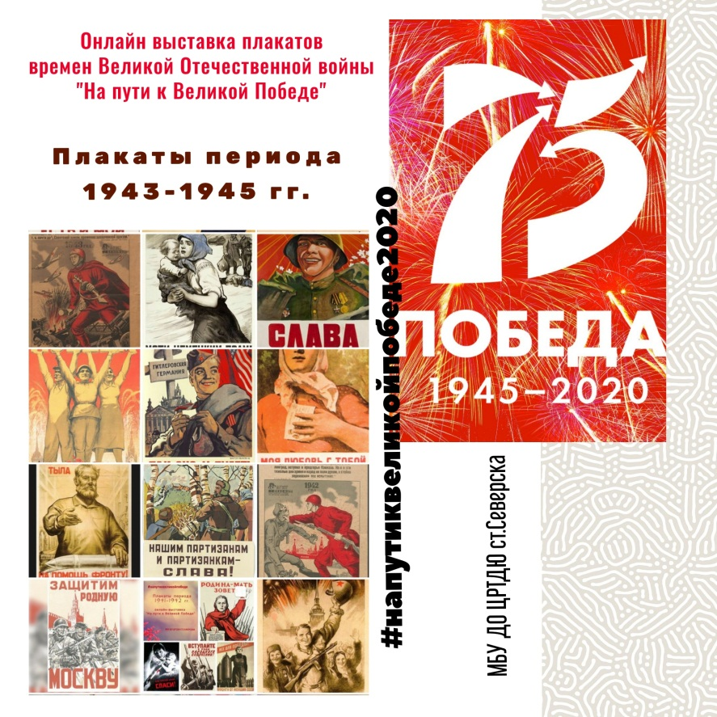

ПОЛОЖЕНИЕ
о проведении онлайн выставки
плакатов времен Великой Отечественной войны 1941-1945 гг.
«На пути к Великой Победе!»
в рамках дистанционного участия

1.Общее положение

1.1.Настоящее Положение регламентирует статус, условия и сроки проведения онлайн выставки плакатов времен Великой Отечественной войны 1941-1945гг. «На пути к Великой Победе!», посвященной 75-ой годовщине Победы в Великой Отечественной войне.
1.2.Онлайн выставку организует – Муниципальное бюджетное учреждение дополнительного образования Центр развития творчества детей и юношества станицы Северской муниципального образования Северский район.
1.3.Онлайн выставку проводит – Муниципальное бюджетное учреждение дополнительного образования Центр развития творчества детей и юношества станицы Северской муниципального образования Северский район.
1.4.Онлайн выставка это возможность ближе познакомиться с плакатами времен Великой Отечественной войны 1941-1945 годов, историей их создания и авторами. Плакаты были одним из самых распространенных средств массовой агитации и призывали всех людей необъятной страны выступить против фашизма. Созданием агитационных плакатов занимались талантливые художники, имена которых остались в истории изобразительного искусства советского народа. Выберите плакат периода 1941-1945 годов, найдите историю его создания и автора, опубликуйте его на своей страницы в Инстаграмм с хэштегом #напутиквеликойпобеде2020.
1.5.Дополнительная информация по онлайн выставке будет размещена на сайте http://sev-zrtdu.ru/

2.Цели и задачи
Онлайн выставка плакатов времен Великой Отечественной войны 1941-1945 гг. «На пути к Великой Победе!» проводится с целью пропаганды патриотических и духовно-нравственных ценностей среди учащихся и молодежи через интернет ресурсы.
Задачи:
- изучить историю возникновения советских плакатов, их роль и значимость в Великой Победе;
- проследить хронологию Великой Отечественной войны по плакатам 1941-1945гг;
- охарактеризовать советские плакаты времен Великой Отечественной войны;
- показать роль советских военных плакатов в формировании героизма, стойкости и мужества советского народа.

3.Этапы проведения

3.1.Описание этапов проведения мероприятия.
Подготовительный этап (28 апреля –7 мая): выбрать плакат времен Великой Отечественной войны 1941-1945 годов, подробно ознакомиться с историей его возникновения, автором работы, а также какую агитационную информацию несет данный плакат.
Основной этап (8мая-25 мая): размещение плакатов на странице в Instagram с хештегом #напутиквеликойпобеде2020, с обязательным указанием: названия плаката, автора (художника) работы и года.
Заключительный этап (26мая-30мая) оформление онлайн выставки плакатов времен Великой Отечественной войны 1941-1945 годов «На пути к Великой Победе!» на странице ЦРТДЮ в Instagram https://www.instagram.com/zrtdu_st.severskoy/
3.2.Номинации онлайн выставки
«Родина-мать зовет!» - плакаты периода 1941-1942 гг.
«Дойдем до Берлина» - плакаты после переломного хода войны 1943-1945 гг.

4.Участники онлайн выставки
К участию приглашаются все желающие ( вне зависимости от возраста).

5. Организация онлайн выставки

Общее руководство проведения онлайн выставки осуществляется МБУ ДО Центром развития творчества детей и юношества станицы Северской МО Северский район.

6. Подведение итогов онлайн выставки
Итоги онлайн –выставки публикуются на странице МБУ ДО ЦРТДЮ ст.Северской. в Instagram https://www.instagram.com/zrtdu_st.severskoy/

7. Порядок, сроки проведения онлайн выставки
Подготовительный этап (28апреля-7 мая): подготовка материала.
Основной этап (8 мая – 25 мая): размещение материала.
Заключительный этап (26 мая – 30 мая): подведение итогов выставки по номинациям.

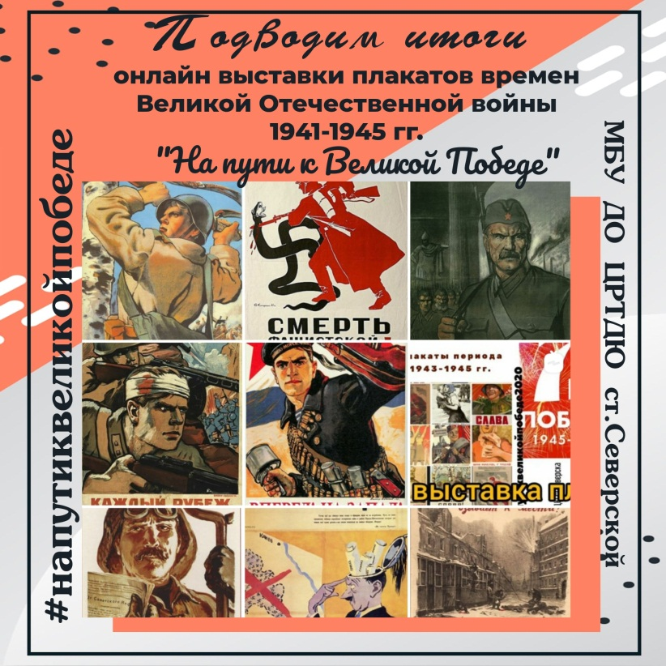
ОТЧЕТ
о проведении онлайн выставки
плакатов времен Великой Отечественной войны 1941-1945 гг.
«На пути к Великой Победе!»
в рамках дистанционного участия

Великая Победа дала стране повод для законной гордости, которую ощущаем и мы, потомки героев, отстоявших родные города и села, освободившие всю Европ от жестокого и коварного врага. Образ этого врага, как и образ народа, сплотившегося для защиты Родины, ярче всего представлены на плакатах того времени, поднявших пропагандистское искусство на небывалую высоту, непревзойденную и доныне.
В течение мая 2020 года в онлайн-формате проходила выставка плакатов времен Великой Отечественной войны 1941-1945 гг. «На пути к Великой Победе», инициатором которой выступил Центр творчества ст.Северской (социально-педагогический отдел). Данное мероприятие позволило еще раз продемонстрировать, что тема самых различных событий Великой Отечественной войны близка представителям всех поколений.
Активное участие в выставке плакатов приняли педагоги, учащиеся и родители МБУ ДО ЦРТДЮ ст.Северской и образовательных организаций района.
Участники выставки в течении месяца на своих страницах в социальной сети Instagram публиковали плакаты времен Великой Отечественной войны с хэштегом #напутиквеликойпобеде2020, знакомя подписчиков с историей создания плакатов и авторами работ, благодаря поисково-исследовательской работе на выставку были также представлены малоизвестные работы известных художников периода Великой Отечественной войны.
Наши подписчики познакомились с работами:
- Художник Виктор Иванов и его работы: «Каждый рубеж решающий» (1942г.); «Вперед! На запад!» (1942); «Так оно и будет» (1945)
- Художник А.Кокоррекин «В этой фронтовой сводке есть и мой боевой труд» (1943 г); «Отметим каждый день новой победой труда!» (1944)
- Художники Кукриниксы «Беспощадно разгромим и уничтожим врага!» (1941); «Урок немцам» (1944)
- Художник Станислав Шептала «Кровь ленинградцев вызывает к мести!» (1944)
- Художник Тимофеев Евгений Федорович (1943 г.)
- Художник Л.Голованов «Мсти немецким псам!» (1943); «Моя любовь с тобой. Мой храбрый воин!» (1943); «Дойдем до Берлина» (1944); «Красной армии – слава!» (1945)
- Художник В.Климашин «Слава воину-победителю!»(1945)
- Художники М.Гордон, Л.Орлов, Л.Петров «Победа» (1945)
- Художник П.Алякринский «Нашим партизанам и партизанкам – слава!» (1943)
- Художник В.Дени (Денисов) «Что посеял, то и пожнёшь, от суда не уйдешь!» (1945)
- Художник В.Серов «Наше дело правое.Победа будет за нами»(1941)
- Художник Б.А.Мухин «Защитим родную Москву» (1941)
- Художник В.Корецкий «Слава героям Ленинграда» (1944); «Будь героем!» (1941) Художник П.Д.Магнушевский «Слава советскому воздушному флоту!» (1943)
- Художник В.Правдин «Молодежь, в бой за Родину» (1941)
- Художник Д.Шмаринов «Отомсти!» (1942)
- Художник М.Тоидзе «Родина-мать зовет!» (1941)
- Художник Н.Н.Ватолин «Мы Победители!» (1945)
- Художники В.С.Виноградов, Я.С.Николаев «На Отечественную войну»
- Художники «М.И.Глущенко М.И., Б.Г.Клебанов «Помни! На каждом участке страны – ты служишь делу священной войны»
- Художник Л.Лисицкий «Все для фронта!» (1942) и др.

Вывод: Данный формат мероприятия может быть использован в течение учебного года, создавая онлайн-выставки различной направленности, приурочив их к памятным датам или событиям. А также дает возможность привлекать к участию в мероприятии, не только учащихся своего учреждения, но ребят из других образовательных организаций (района, края), включая их в поисковую деятельность.

